SALMO 132 - Salmo de la comunidad

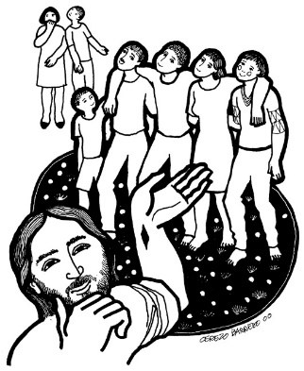

¡Qué bueno, qué dulce, hablar los hermanos juntos!
¡Qué bueno es vivir apiñados como un racimo todos!
¡Qué dulce es sentirse acompañado de los hermanos!
¡Qué maravilloso, Señor Jesús, es vivir juntos en comunidad!

Todos unidos en comunidad
somos como una espiga madura.
Todos unidos en comunidad
somos como colmena trabajadora.
Todos unidos en comunidad
somos piedras que sostienen la casa.
Todos unidos en comunidad
somos como granos de arena que forman un desierto.

Tú nos quieres, Señor Jesús, miembros de un mismo grupo.
Nos quieres sentados alrededor de tu palabra y de tu pan.
Tú nos has reunido con la fuerza de tu Espíritu de amor.
Tú eres el Centro y la fuerza de nuestras vidas.

Tú llamaste a los Doce a juntarse como amigos a tu lado.
Y les diste como norma el servicio y el compartir.
Les diste el reto de olvidarse cada cual de sí mismo.
Les desafiaste a ocultar el último lugar
como norma en el vivir.
El amor, Señor Jesús, es como la rosa nacida en primavera;
el amor es como la mirada limpia y transparente de un niño;
el amor es como la pureza y claridad de las estrellas;
el amor es como el canto en la mañana de un pajarillo.

Tú nos diste una ley para vivir en comunidad y ser hermanos;
tu ley es para corazones que saben amar
sin pedir nada a cambio;
Tú nos diste el mandamiento nuevo para corazones nuevos;
Tú hiciste del amor la norma esencial de tu Reino.

El amor es, Señor Jesús, libre como gaviota al viento;
el amor es fuerte como el fuego crepitante en la hoguera;
el amor es flexible como la arcilla en nuestras manos;
el amor es fiel como la madre que no cesa de darse entera.

Tú hiciste comunidad, Señor Jesús, en la cruz alzada en alto;
de tu pecho abierto en agua y sangre hemos nacido;
Tú nos amaste hasta el extremo de dar tu vida sin medida;
Tú nos hiciste de nuevo, en la casa de Dios, hijos.

Tú nos dijiste, Señor Jesús,
que nadie tiene amor más fuerte,
que aquél que de verdad da la vida por el amigo;
danos saber buscar fecundidad en nuestras relaciones
y que muramos, como muere para ser fecundo,
el grano de trigo.

¡Qué bueno, qué dulce, habitar los hermanos juntos!
¡Qué bueno, Señor Jesús, tenerte a Ti
como Centro de nuestra Comunidad!

Amén.

